DESCUBRE LOS NÚMEROS OCULTOS

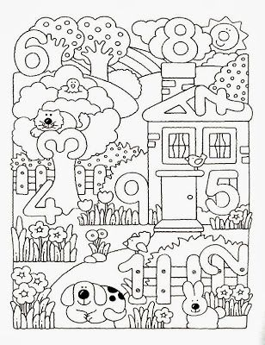
NOMBRE:……………………………………………………………………………………………………………………………..
Actividad: Busca y colorea los números del 1 al 9, ocultos en el paisaje.
Objetivo: Identificar y reconocer los números del 1 al 9.

KINDER A, Miss Carol Moreno;carolmoreno1976@gmail.com

NÚMERO 17

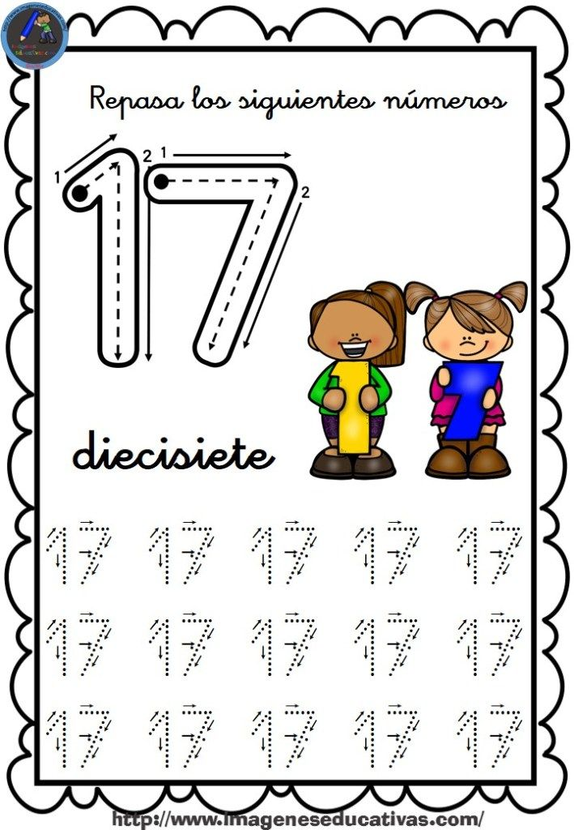

NOMBRE:……………………………………………………………………………………………………………………………..
Actividad: Escribe siguiendo las líneas segmentadas. Guíate por las flechas.
Objetivo: Representar gráficamente número 17.
KINDER A, Miss Carol Moreno;carolmoreno1976@gmail.com

NÚMERO 18

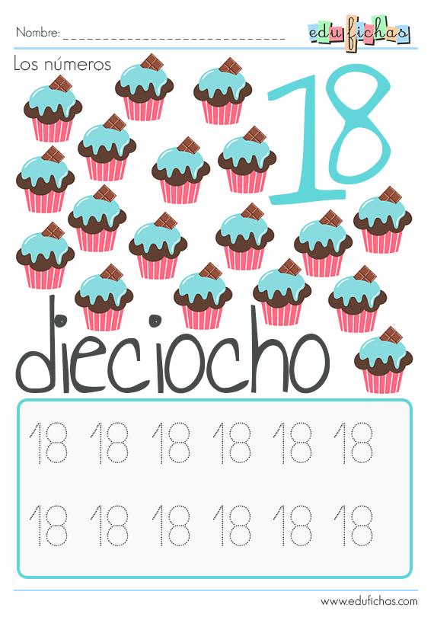

NOMBRE:……………………………………………………………………………………………………………………………..
Actividad: Repasa las líneas segmentadas del número 18 en la hoja de trabajo.
Objetivo: Representar gráficamente número 18.
KINDER A, Miss Carol Moreno;carolmoreno1976@gmail.com

RESOLUCION DE PROBLEMAS SIMPLES
(Actividad vía zoom para 13 de nov)

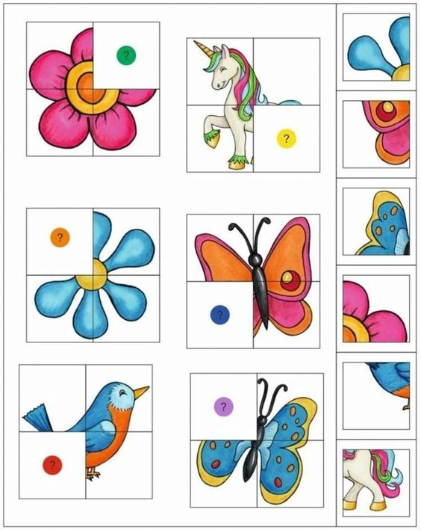
NOMBRE:……………………………………………………………………………………………………………………………..
Actividad: Recorta los seis cuadrados de la fila derecha, luego, busca donde corresponde cada recorte en las partes incógnitas de cada dibujo y pégalas.
Objetivo: Resolver problemas simples de manera correcta, asociando imágenes y colores.
KINDER A, Miss Carol Moreno; carolmoreno1976@gmail.com

DESCUBRE LAS 5 DIFERENCIAS

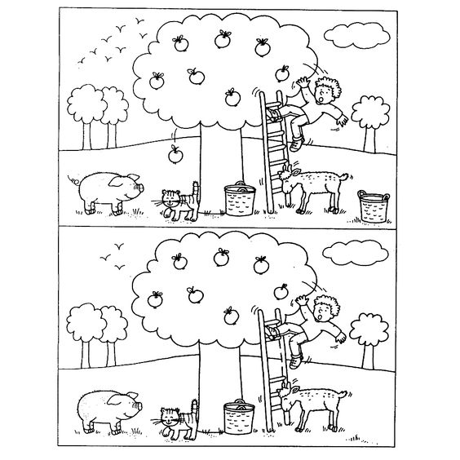

NOMBRE:……………………………………………………………………………………………………………………………..
Actividad: Observa las imágenes y descubre las 5 diferencias entre ambas.(cola del cerdo, escalera, canasto, aves, manzana.)
Objetivo: Resolver problemas simples de manera correcta.

KINDER A, Miss Carol Moreno;carolmoreno1976@gmail.com

RESTAS
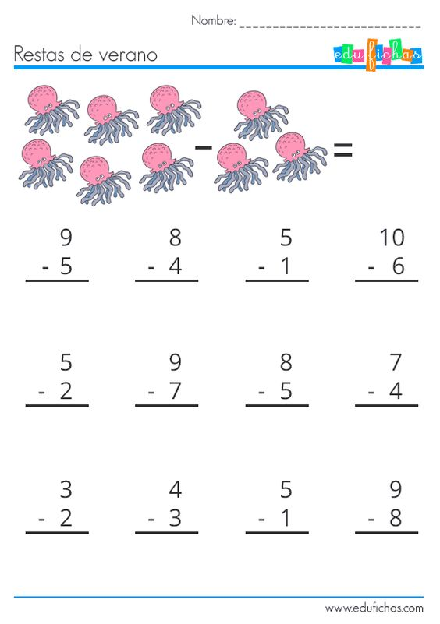NOMBRE:……………………………………………………………………………………………………………………………..
Actividad: Con material concreto (porotos, autitos, lápices, etc.) junta la cantidad superior y quita la cantidad inferior de cada resta, luego cuenta el total. Pon el resultado con lápiz en cada resta de tu hoja.
Objetivo: Quitar la cantidad que se indica, aplicando operación de sustracción .

KINDER A, Miss Carol Moreno;carolmoreno1976@gmail.com
SUMAS (Actividad vía zoom dia lunes 9 de nov.)

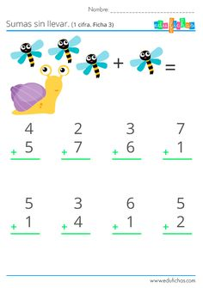

NOMBRE:……………………………………………………………………………………………………………………………..
Actividad: Con material concreto (porotos, autitos, lápices, etc.) junta la cantidad superior e inferior de cada suma, luego cuenta el total sumando. Pon el resultado con lápiz en cada suma
Objetivo: Agregar la cantidad que se indica, aplicando operación de adición .

KINDER A, Miss Carol Moreno;carolmoreno1976@gmail.com

